**Modul: Spiele (15)**

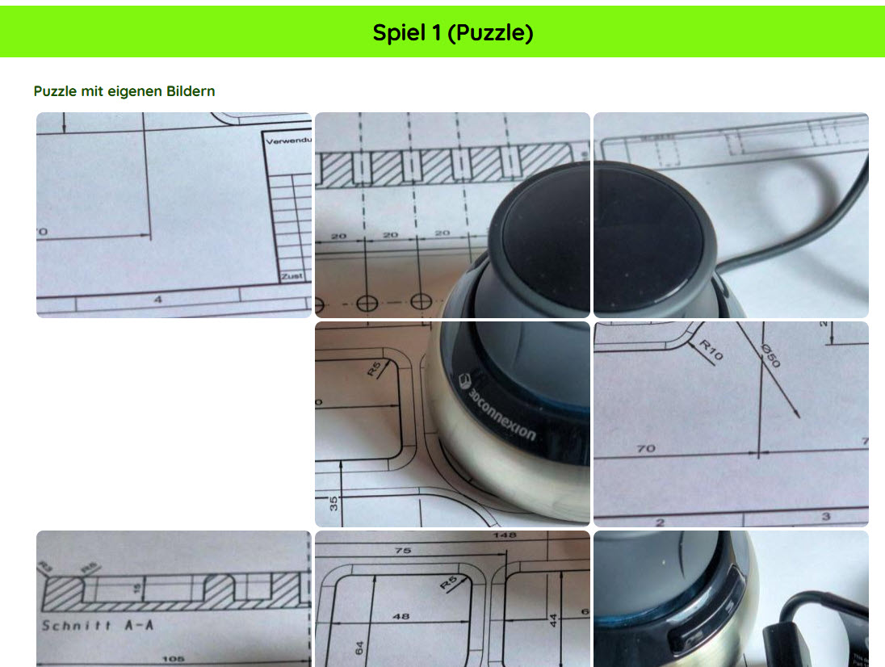

Nötig: Bilder im 16:9 beziehungsweise 4:3-JPG-Format

**Spiel 1: Puzzle:**

Bilderzahl: 1

Gewünschte Rastergröße: 2x2, 3x3, 4x4, 5x5, 6x6

**Spiel 2: Gedächtnisspiel:**

Anzahl Bilder: 3, Feldformat: 3x2, 2x3

Anzahl Bilder: 6, Feldformat: 4x3, 3x4

Anzahl Bilder: 8, Feldformat: 4x4

Anzahl Bilder: 12, Feldformat: 6x4